Internationale Arbeitswelt wir kommen!
HLUW Schülerinnen und Schüler in der europäischen Arbeitswelt - in Austausch von Fähigkeiten und Kompetenzen. Eine erfolgreiche Teilnahme am EU Projekt Erasmus+ wurde der HLUW Yspertal zugesagt.

Yspertal, Stift Zwettl, Brüssel – Vor kurzem ist die offizielle Nachricht aus Wien an der HLUW Yspertal eingelangt, dass auch dieses Jahr die Auslandspraktika durch das EU Projekt „Erasmus+“ gefördert werden. Diese finanzielle Unterstützung durch die Europäische Union ermöglicht auch sozial schwächer gestellten Schülerinnen und Schülern, diese wertvollen Erfahrungen im Ausland zu bekommen.

Praktikum in einem anderen Land

Zwölf Schülerinnen und Schüler der unikaten berufsbildenden Schule aus dem Yspertal absolvieren dabei in den nächsten Monaten Teile oder ihr gesamtes Praktikum in der Tschechischen Republik, in Deutschland, Spanien, Irland, Island und im Vereinigten Königreich. Neben den fachlichen Qualifikationen werden somit auch Sprachen gefördert – in diesem Jahr hauptsächlich Englisch und Spanisch, welche für die Schülerinnen und Schüler kurzer Hand zur Arbeitssprache werden.

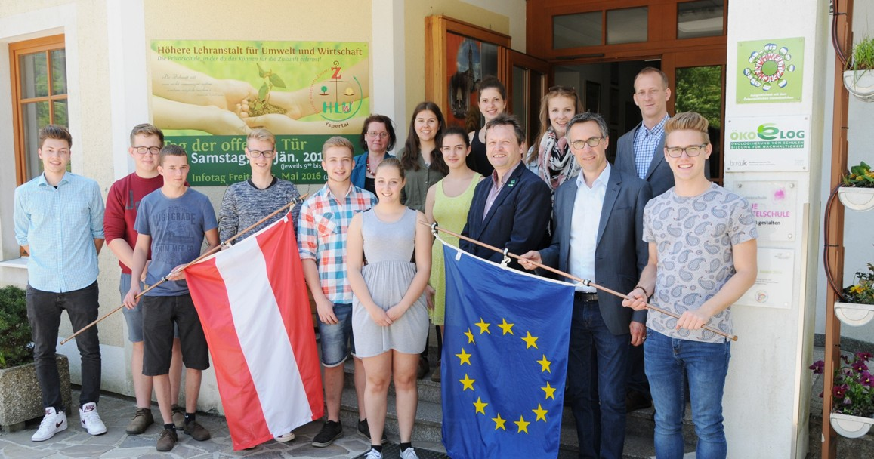
HLUW Schülerinnen und Schüler absolvieren ihr Praktikum in der Tschechischen Republik, in Deutschland, in Spanien, in Irland, in Island und im Vereinigten Königreich. Abgeordneter zum österreichischen Nationalrat DI Georg Strasser (3.v.r.), auch Elternvereinsobmann der HLUW Yspertal, Schulleiter Mag. Gerhard Hackl (5.v.r), Mag. Christoph Zauner (2.v.r.) und Mag. Christine Haselmeyer (6.v.l.) mit den Schülerinnen und Schülern. Foto: HLUW Yspertal

Abgeordneter zum Österreichischen Nationalrat DI Georg Strasser wünscht alles Gute!

Nationalratsabgeordneter DI Georg Strasser (Elternvereinsobmann) und Schulleiter Mag. Gerhard Hackl verabschieden die diesjährigen Auslandspraktikantinnen und –praktikanten und wünschen ihnen viel Erfolg auf ihrem ersten Weg ins internationale Arbeitsleben in der Europäischen Union.
Neben all den Erfahrungen bedeutet dieser Auslandsaufenthalt für die Jugendlichen vor allem auch ein weiteres großes Plus für zukünftige Bewerbungen nach dem Abschluss ihrer in Österreich einzigartigen Schulausbildung. Das „Erasmus+“ Projekt stellt neben den drei Partnerschulen in Tschechien, Polen und Ungarn sowie internationalen Projekten einen wichtigen Bestandteil des internationalen Erfahrungsaustausches an der Privatschule des Zisterzienserstiftes Zwettl mit Sitz in Yspertal dar.

Lebendige Privatschule des Stiftes Zwettl in Yspertal

Familiäres, wertschätzendes und lebendiges Miteinander in Schule und Privatinternat sind neben hoher Fachkompetenz in Umweltchemie, Umwelttechnik und Umweltwirtschaft die wichtigsten Faktoren für den Erfolg der berufsbildenden höheren Schule. Nach einer fünfjährigen Ausbildung kann man direkt ins Berufsleben einsteigen. Umwelt- und Abfallbeauftragter/in, Mikrobiologie- und Chemielaborant/in, Umweltkaufmann/frau sind Beispiele dafür. Ein Drittel der Unterrichtszeit findet in Form von Praktika oder Projekten statt. Projektwochen und Fachexkursionen mit Auslandskontakten, miteinander arbeiten und Spaß haben und gemeinsam coole Freizeitangebote erleben, das alles sorgt für eine lebendige Berufsausbildung. Natürlich gibt es ein Privatinternat für Mädchen und Burschen. Die Ausbildung schließt man mit der Reife- und Diplomprüfung ab und erlangt damit auch die Studienberechtigung. Der Anteil der Mädchen liegt bei etwa 40 Prozent. Zwei Ausbildungszweige stehen zur Wahl: „Umwelt und Wirtschaft” und „Wasser- und Kommunalwirtschaft“. Die Anmeldung für den Schulbesuch ist jederzeit möglich und wir freuen uns über Schnupperschülerinnen und -schüler.

